Profesor/a: RUTH MERCY RODRIGUEZ ROBLES
Asignatura: TECNOLOGÍA E INFORMÁTICA |  | Grados: SEPTIMO A,B,C
Nombre del estudiante:
Contacto del docente y horarios: | Correo electrónico ruthensas@gmail.com, atención telefónica y WhatsApp al 3232159594, Facebook Antonia Santos Ruth Mercy.
Segundo periodo | TEMA: PESTAÑA DISEÑO DE PÁGINA DEL PROGRAMA MIICROSOFT WORD
Que conocimiento va a adquirir el estudiante
Competencia de aprendizaje | Identifica las funciones y el algoritmo de cada herramienta de la pestaña diseño de página o formato del programa Word.
¿QUE VOY A APRENDER?
Queridos estudiantes, espero que al recibir esta guía estén bien de salud y dispuestos a trabajar con interés y muchos deseos de aprender. Por medio de esta guía vamos a conocer las herramientas que integran la pestaña diseño de página o formato con su función del programa Word. Para lograr esto se debe tener en cuenta:
- Leer muy bien toda la guía y ver detalladamente los videos compartidos por WhatsApp del grupo 7, Facebook Antonia Santos Ruth Mercy o You Tube, al ver el video en Facebook, dejar comentario.
- Desarrollar las actividades escritas a mano, todas las hojas bien marcadas.
- Enviar solo las actividades solicitadas por WhatsApp o correo del área.
- Entregar la guía desarrollada completa y puntualmente.
- Asistir a la asesoría que se programará virtualmente. El link, la fecha y hora, se compartirá por el grupo de WhatsApp.

LO QUE ESTOY APRENDIENDO (CONCEPTOS – ESTRUCTURA DEL TEMAS)

Leer muy bien siguiente texto y ver los videos enviados para contestar las actividades.

PESTAÑA DISEÑO DE PAGINA O FORMATO DEL PROGRAMA WORD

Antes que nada, necesitamos saber ¿Qué es un algoritmo?, pues son los pasos ordenados o proceso que tengo en cuenta para utilizar los comandos o herramientas de un programa como Word, PowerPoint, etc. Ejemplo:
Algoritmo para colocar margen:
- Hacer clic en la pestaña diseño de página.
- Hacer clic en el icono márgenes.
- En la ventana que se abre, selecciono las márgenes que necesito.
- Dar clic en la opción aceptar.

La pestaña diseño de página o formato tiene varios grupos de comandos o herramientas como: configurar página, párrafo y organizar, cada grupo tiene sus herramientas o comandos.

- CONFIGURAR PÁGINA

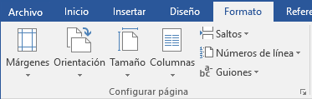
Antes de comenzar a escribir su documento en Word es indispensable que conozca las normas de estilo que rigen la manera de presentar el documento, es decir, el tamaño de la página, los márgenes, fuente, párrafo y otras. Es indispensable hacer la configuración de la página antes de iniciar a escribir el documento, pues al hacer estos cambios se garantiza que la estructura del documento sea correcta, esto a fin de evitar que los cambios realizados cuando se lleven varias páginas afecten la estructura del mismo. Algunas de estas herramientas se encuentran en la imagen y son:

- Márgenes: Permite establecer el ancho y largo del espacio de la hoja que se va a utilizar.
- Orientación: Permite seleccionar la dirección del uso de la hoja que puede ser horizontal o vertical.
- Tamaño: permite escoger el tamaño del papel que se desea utilizar, como tamaño carta, oficio, etc.
- Columnas: se usa para organizar el texto en diferentes columnas.
- Saltos: se usa para realizar un salto de su ubicación actual para retomar el texto en la siguiente página, sección o columna.
- Números de línea: Muestra las líneas que tiene un documento, colocando el número en su margen.
- Guiones: Permite dividir una palabra cuando se queda sin espacio al terminar el renglón, creando un espacio más uniforme y ahorra espacio en el documento.

- FONDO DE PAGINA:

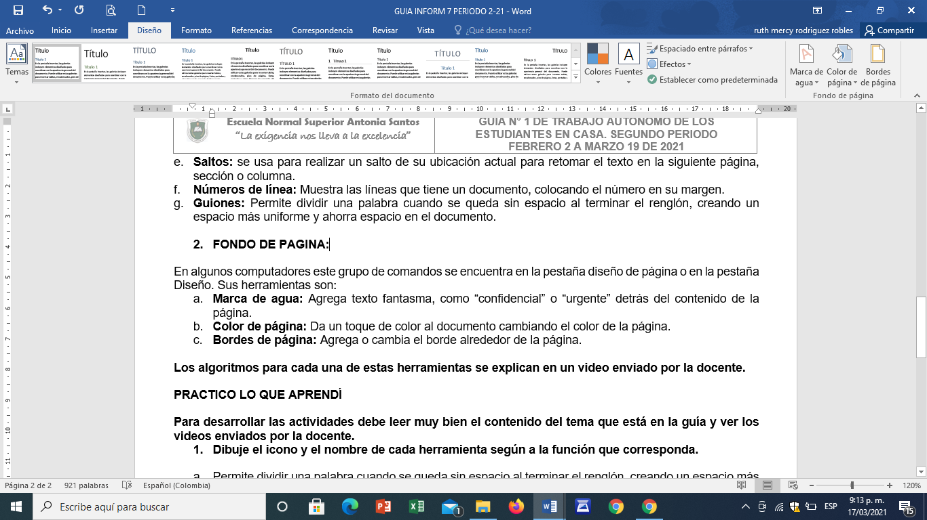

En algunos computadores este grupo de comandos se encuentra en la pestaña diseño de página o en la pestaña Diseño. Sus herramientas son:
- Marca de agua: Agrega texto fantasma, como “confidencial” o “urgente” detrás del contenido de la página.
- Color de página: Da un toque de color al documento cambiando el color de la página.
- Bordes de página: Agrega o cambia el borde alrededor de la página.

Los algoritmos para cada una de estas herramientas se explican en un video enviado por la docente.

PRACTICO LO QUE APRENDÍ

Para desarrollar las actividades debe leer muy bien el contenido del tema que está en la guía y ver los videos enviados por la docente.
- Según las siguientes funciones, dibuje el icono y escriba el nombre de la herramienta correspondiente.

- Divide una palabra cuando se queda sin espacio al terminar el renglón, creando un espacio más uniforme y ahorra espacio en el documento.
- Selecciona la dirección del uso de la hoja que puede ser horizontal o vertical.
- Establece el ancho y largo del espacio de la hoja que se va a utilizar.
- Agrega texto fantasma, como “confidencial” o “urgente” detrás del contenido de la página.
- Agrega o cambia el borde alrededor de la página.

- Escribo el algoritmo que necesito para utilizar cada una de las siguientes herramientas:
- Tamaño
- Márgenes.
- Marca de agua.

¿CÓMO SÉ QUE APRENDÍ?

- Teniendo en cuenta lo visto en la temática de la guía y en los videos. Analizar y completar los siguientes enunciados:

- Cuando hago clic en la pestaña diseño de página o formato, luego hago clic en el icono tamaño, después hago clic en oficio. Estoy realizando el algoritmo de la herramienta __________________
- Si se quiere colocar un borde a la hoja, debo utilizar la herramienta ____________________
- La herramienta que me da la opción de poder usar la hoja del trabajo de forma horizontal o vertical, es ___________________________
- Para colocar un texto fantasma detrás del contenido de la página, utilizo la herramienta _______

AUTOEVALUACIÓN

Apreciado estudiante, valora sincera y honestamente los indicadores de desempeño que a continuación se detallan de acuerdo a nuestra escala de valoración de 10 a 100

INDICADORES DE DESEMPEÑO | VALORACION
Para el ser (Actitudinal) | Nota de 10 a 100
Se distingue por vivenciar una excelente formación integral, manteniendo asertivas relaciones de convivencia fraterna con las personas y su entorno.
Para el saber (Conceptual) | Nota de 10 a 100
Identifica las funciones y el icono de cada herramienta de la pestaña diseño de página o formato del programa Word.
Para el saber hacer (Procedimental) | Nota de 10 a 100
Reconoce el algoritmo de las herramientas del programa Word vistas.
TOTAL PROMEDIO

